AURORA · NICHO ÓTICAS · CLIENTE #1
Playbook Operacional — v6 Master
Métodos, ferramentas, cultura e arquitetura de performance

O documento de campo. Roda seis camadas juntas: extrai inteligência do dado morto, vira roteiro diário, blinda o caixa com crédito sem risco, gira estoque como moda, e mapeia a performance individual como radar de crescimento — nunca como vigilância. ✦ marca os twists proprietários.
Rede independente de 3 lojas · proprietário único · Julho 2026 · uso interno

Índice

Parte A — Caixa de Ferramentas Analíticas (dados e caixa)
O diagnóstico que gera o choque financeiro do D5 e a inteligência da fila diária. Cada ferramenta com o critério ou a fórmula.
Base de clientes (o dado morto)
- A1 · Completude de Cadastro — % preenchido por campo (telefone/CPF/exame). ✦ Contingência: se não houver clientes com histórico datado suficiente para derivar o ciclo, o choque do D5 pivota para o estoque (B4/B5) e começa a captação no balcão.
- A2 · RFM — pontua cada cliente 1–5 em Recência, Frequência e Valor; quintis → Campeões, Fiéis, Em risco, Perdidos. Alimenta o Mapa da Mina.
- A3 · Churn Invisível ✦ — ciclo derivado da própria base (mediana dos vitais), não benchmark. Churn se (hoje − última compra) > ciclo × 1,5. R$ perdido = nº em churn × ticket médio.
- A4 · Receita Latente — attach rate (cat. X) = clientes com X ÷ clientes de grau. R$ latente = base sem X × conversão × ticket de X. Vira fila de cross-sell.
Estoque e margem (a salvação do caixa)
- B1 · Giro e Cobertura — Giro = CMV ÷ estoque médio (custo). Cobertura (dias) = 365 ÷ giro.
- B2 · GMROI (métrica-rainha) — Margem bruta (R$) ÷ Estoque médio (a custo). > 1 se paga; < 1 destrói valor.
- B3 · ABC × giro — A = 80% da receita. A de baixo giro = capital preso; C de alto giro = risco de ruptura.
- B4 · Estoque Morto ✦ — SKUs sem venda há > 6–9 meses. R$ preso = Σ (qtd × custo). A âncora do contrato quando o cadastro é ruim.
- B5 · Margem de Contribuição / Prejuízo Oculto ✦ — MC = preço − custo atualizado (lente/armação) − variáveis (imposto, comissão, taxa). Flag MC < 0. O soco do Audit Report.
Clube e crédito
- C1 · Unit Economics do Clube — Mensalidade ≥ custo mensal de servir ÷ (1 − margem-alvo). Break-even = custos fixos ÷ margem por assinante.
- C2 · Crédito Risco Zero ✦ — a Aurora conecta a ótica a um parceiro financeiro que assume 100% do default (a ótica não vira banco). Monetização = setup + retainer valorizado pelo uplift. Exigir que o parceiro devolva o dado da transação ao motor.

Parte B — Motor de Recompra de Dois Relógios ✦
O sonho da ótica é baixar a recompra de 15+ meses para menos de 12. Não se apressa a saúde (o grau muda quando muda); liga-se um segundo relógio: o da moda. Óculos é acessório de guarda-roupa que troca por coleção e estação — o modelo “Chilli Beans”, coleção nova a cada 40 dias.
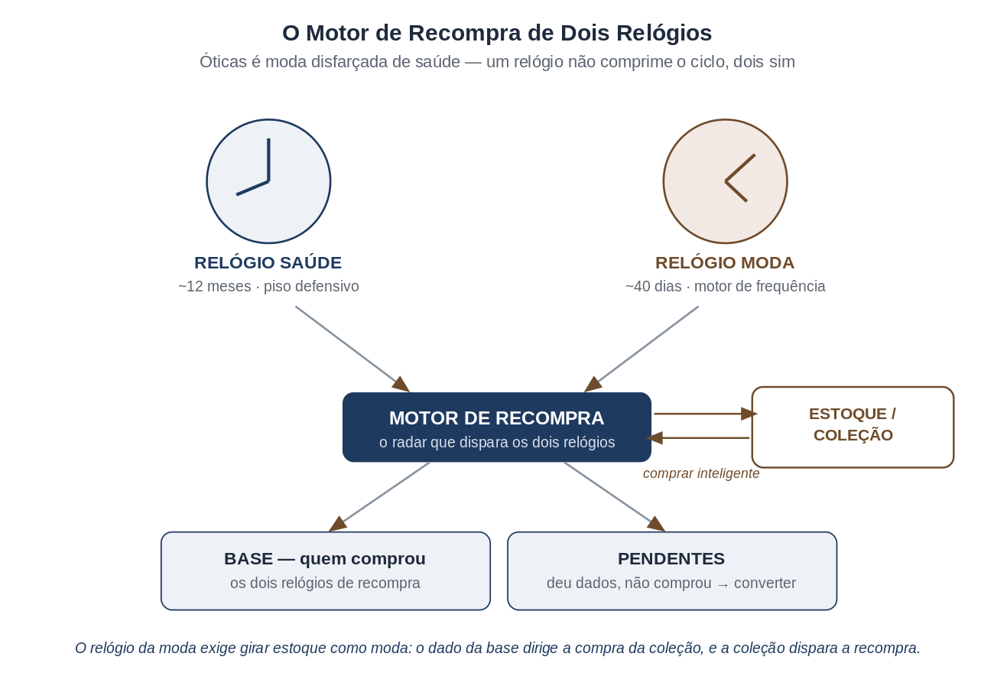
Dois relógios, duas populações, e a fusão com o estoque.
As duas populações do radar
- Base (comprou) — entra nos dois relógios de recompra.
- Pendentes (deu dados, não comprou) — entram num track de conversão + nos gatilhos de moda. É o “não compre antes de me ligar” virando pipeline, recriando o lado esquerdo do funil que o varejo perde.
Os dois relógios
Dimensão | Relógio Saúde (piso) | Relógio Moda (frequência)
Cadência | ~12 meses. | ~40 dias (coleção), estações, ocasiões.
Gatilho | Exame vencendo, troca de grau, garantia. | Coleção nova, verão/volta às aulas, data pessoal.
Alvo | Toda a base. | Os fashion-responsivos (do decode).
Função | Defensiva: segura contra a concorrência da quadra. | Ofensiva: comprime o ciclo; vende o par-acessório.
- Método Saúde — régua de recall determinística por cliente, ciclo derivado do próprio dado (A3), disparo antes do vencimento.
- Método Moda — calendário de coleção/ocasião, disparo dirigido só aos fashion-responsivos (marcados por já ter comprado solar/2º par/marca-desejo e por responder a lançamento).
A fusão moda × estoque (o moat) Se óculos é moda, o estoque gira como moda — e comprar coleção errada é estoque morto (o GMROI/B4 importam mais). O dado de recompra dirige a compra da coleção; a coleção dispara a recompra; a recompra gera mais dado. Ninguém no varejo ótico liga o CRM ao GMROI — a cadência de 40 dias obriga. É o “comprar inteligente” e o diferencial real.
- O Clube reposicionado — saúde é o motivo para ENTRAR (exame, garantia, confiança); moda é o motivo para VOLTAR (preview de coleção, consultoria de estilo, acesso antecipado). O nome “Saúde Visual” subvende a frequência.

Parte C — Motor de Adoção e Cultura ✦
Não se muda cultura impondo sistema. Move-se pela influência social e pelo bolso. Dois eixos, três métodos.
 | Influência baixa | Influência alta
Desempenho alto | Artesão — template técnico; não conta para virar a cultura. | Âncora — template E evangelista. Dê palco.
Desempenho baixo | Base — coaching ou saída. Baixo risco. | O Portão — decide se o projeto vive. Conquiste por co-optação (papel de piloto).
- Medir o desempenho — scoring por vendedor (conversão, P.A./attach, taxa de cadastro, recompra da carteira dele). Dado, não opinião.
- Identificar a influência — sociometria: “quem você procura na dúvida? quem puxa o clima? quem ensina o novato?”. Mais setas = líder informal.
- Conquistar — co-optação: dê a ele o papel de piloto da nova fila. Transforma o maior risco no maior propagador.
A Venda do Cadastro (treino “zero sifocância”)
Nada de LGPD ou meta da empresa. Mentalidade: “o cadastro é a MINHA carteira”. A espinha é a sua metáfora: a compra é o primeiro encontro, não o casamento — sem ferramenta para continuar cortejando, o concorrente casa com o seu cliente.
O gancho imediato ✦ (obrigatório) No cartão a recompensa é hoje (mais P.A.); no cadastro o recall só paga em 12 meses — vender só o futuro mata o hábito. Todo cadastro vem grudado num ganho de agora: o pitch do clube / 2º par na mesma visita, mais um spiff de identificação. E a captura defensiva: “não compre antes de me ligar, eu vou brigar por você” — com uma margem de briga definida, senão a promessa é falsa e o vendedor para de usar.
Script — captura: “Vou registrar seu grau e a data do exame aqui no meu sistema. Assim, quando estiver perto de vencer, eu te aviso pessoalmente pra você não ficar enxergando mal nem perder a garantia. Qual o melhor WhatsApp?”
Script — sem compra hoje: “Sem problema não levar agora. Deixa eu anotar seu contato e o que você gostou — quando chegar novidade da sua cara ou uma condição melhor, eu te chamo primeiro. Não compre em outro lugar sem falar comigo de novo.”

Parte D — Linha do Tempo de Execução
Bloco | Método / ferramenta aplicada | Output / Gate
D1–D4 | Coleta e Oracle. Se o dado for ruim (A1), peso 100% no choque de estoque (B4/B5). | Números mastigados em R$.
D5–D7 | Executive Audit Report: liderar por B5 (prejuízo oculto) + A3/A4 (churn/latente), em R$. | GATE 1: escopo assinado e pago.
D8–D10 | Fila diária a partir do churn/latente + régua de recall dos dois relógios. Captura de identidade vira trava de PDV (sistêmica, 100% rápida). | Fila de resgate na mão dos vendedores.
D11–D13 | Dupla trilha: fila em loja vazia, passante no movimento. | GATE 2: roteamento e contatos fluindo.
D14–D15 | Mapeamento de tropa: sociometria + scoring → Matriz. Conquistar o Portão dando-lhe as melhores listas. | Matriz montada; Portão a bordo.
D16–D25 | Clube (C1) + crédito risco zero (C2). Calendário de coleção do Relógio Moda com o dono. | Esteira de crédito e Clube prontos.
D26–D30+ | Cockpit (Chronos) + início da coleta da Parte F. Shadowing contínuo no retainer. | GATE 3: cliente em retainer.

Parte E — O Cockpit: KPIs de operação
O painel do dono. O indicador-mãe é o ciclo de recompra caindo; os outros explicam a queda. Sem métrica de vaidade.
KPI | Fórmula | Meta
Ciclo médio de recompra (north-star) | mediana do intervalo entre compras da base ativa | 15+ → <12 meses
Taxa de cadastro por vendedor | clientes identificados ÷ atendimentos | fim do anonimato
Taxa de recompra | voltaram ÷ elegíveis no período | sobe se o recall funciona
Attach rate / UPT | vendas com categoria extra ÷ total | captura de Receita Latente
GMROI | margem bruta (R$) ÷ estoque médio a custo | > 1
Conversão de pendentes | pendentes que compraram ÷ pendentes | o lado esquerdo do funil
MRR do Clube | Σ mensalidades ativas | recorrência nova

Parte F — Arquitetura de Performance (Motor de 3 Camadas) ✦
Para escalar, não basta medir o faturamento da loja; mede-se o DNA de performance de cada indivíduo — para descobrir padrões do top performer e desenhar a régua de contratação. É um radar de crescimento, não uma prova eliminatória.
Camada 1 — Motor Determinístico (matemática do comportamento)
Sistema 100% lógico que pontua padrões, sem análise cognitiva. Metrifica: ticket real vs. ideal do mix; attach pessoal (de cada 10 óculos de grau, quantos solares/lentes anexa); adesão à campanha e conversão da fila de resgate; velocidade e taxa de cadastro. Saída: o Score de Engenharia de Venda.
Camada 2 — Motor Probabilístico (forecast integrado)
Cruza a Camada 1 com compras e curva de estoque. Gera previsão de venda/caixa (o vendedor de score alto com X agendamentos → conversão provável) e previsão de ruptura (o mix que a equipe tem o hábito de vender prevê o esgotamento da Curva A). Amadurece em 60–90 dias, conforme o dado da Camada 1 acumula.
Camada 3 — Motor Analítico-Comportamental (crivo de liderança)
Onde a matemática falha na nuance, entra o gestor: ética, pontualidade, alinhamento a valores, qualidade do atendimento (cliente oculto/NPS) e posição na Matriz Desempenho × Influência.
A Régua de Perfil Ideal
Funde as três camadas para desenhar o perfil de contratação de vendedor, caixa e gerente.
Cautelas ✦ Derive a régua do CONTRASTE (topo × base/quem saiu), não só do topo — senão você clona o passado e homogeneíza a equipe (o fechador relacional e o caçador ganham diferente). Trate-a como guia, não como filtro que barra o alto-desempenho fora do padrão. E, como envolve dado de funcionário (LGPD) e decisão de RH (trabalhista), passe por RH/jurídico antes de a régua dirigir contratação ou demissão.

Governança — o que impede o radar de virar vigilância
Este motor é efetivo, e desconfortável em algum grau — mas não pode ser vendido nem implantado como ferramenta punitiva. Cinco travas:
- 1. A escada de três modos — (a) só na consultoria → (b) anônimo, por arquétipos e amostragem → (c) ferramenta de gestão nominal. Sobe por confiança conquistada, não de cara.
- 2. O empacotamento do score (a trava-mãe) — sempre score + caminho de desenvolvimento anexado, nunca ranking cru. Pago ou não, o formato protege — é a essência da coisa.
- 3. O painel por bandas, não por nomes — apresenta a distribuição (“X funcionários na banda 60–75, Y na 90–100”), a assinatura de comportamento de cada banda (o que a banda topo faz que as outras não) e o gap em R$ entre a banda média e a topo. O KPI é mover a curva para a direita, não cortar a cauda.
- 4. O portão de preço no modo (c) — qualifica financeiramente. Mas preço filtra a carteira, não o caráter — por isso nunca vem sozinho; vem com o empacotamento e com o tempo de relação.
- 5. Onde os nomes vivem — no coaching (privado, com o caminho de melhora), nunca no painel.
Honestidades Em 3 lojas o anonimato é fino: uma banda com 1 pessoa quase a nomeia — a proteção é 80% enquadramento, 20% agrupamento. E o formato anônimo protege a qualidade do dado: sistema que pune, a equipe gambiarra (o Hopium de volta); sistema que desenvolve, o dado fica honesto.

Nota importante
Os pontos fiscais, financeiros, trabalhistas e de dados (crédito/BaaS, LGPD de cliente e de funcionário, uso do score em decisões de RH) orientam a engenharia comercial e não substituem assessoria jurídica ou contábil. Confirme com os profissionais competentes antes de operacionalizar cada um em um cliente real.

